# 6-Entrada de Dados

Com esta classe (programa) podemos entrar com dados pelo teclado. É bem simples de utilizar. Veja sua sintaxe:

import java.util.Scanner;

Scanner leitor = new Scanner(System.in);

Para utilizar a classe Scanner é necessário importar a biblioteca Scanner, não é o objetivo do nosso curso estudar as bibliotecas da linguagem Java, mas para entender a função do import   imagine que o Java para poder executar um comando precisa saber o que ele faz, estas informações estão contidas nas bibliotecas, então, para usar o Scanner, precisamos informar que iremos utilizar esta biblioteca. Quando utilizamos a linguagem Java, algumas bibliotecas padrão já são carregadas e não precisamos utilizar o import .

Na linha **Scanner ler = new Scanner(System.in)**informamos para o Java que utilizaremos uma variável chamada ler   e todos os métodos da classe Scanner estão contidos nela e este dados serão informados via teclado (System.in), para entrar com os dados só precisamos informar o tipo, conforme segue:

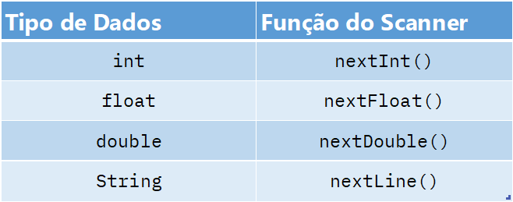

Vamos ver um exemplo utilizando a classe Scanner:

import java.util.Scanner;

public class Teste {

public static void main(String[] args) {

Scanner leitor = new Scanner(System.in);

String nome;

int idade;

double salario;

System.out.println("Digite o seu nome:");

nome = leitor.nextLine(); // Nesta linha o usuário entra com o nome

System.out.println("Digite a sua idade:");

idade = leitor.nextInt(); // Nesta linha o usuário entra com idade

System.out.println("Digite o seu salario:");

salario = leitor.nextDouble(); // Nesta linha o usuário entra com o salário

//As linhas abaixo imprimem os dados digitados pelo usuário

System.out.println("NOME: " + nome);

System.out.println("IDADE: " + idade);

System.out.println("SALÁRIO:" + salario);

}

}

No exemplo acima, o usuário entra com seu nome, idade e salário. Para que o programa receba um nome, utiliza-se a função **nextLine()**, já para receber a idade e salário, utiliza-se as funções **nextInt()** e **nextDouble()** respectivamente, pois a variável idade é do tipo **int** ***(inteiro)*** e a variável salario é do tipo **double** ***(real)***.

**import** java.util.Scanner;

**public** **class** EstruturasCondicionaisEx7 {

**public** **static** **void** main(String[] args) {

Scanner leitor = **new** Scanner(System.***in***);

String nome;

**int** idade;

**double** salario;

System.***out***.println("Digite o seu nome:");

nome = leitor.nextLine(); // Nesta linha o usuário entra com o nome

System.***out***.println("Digite a sua idade:");

idade = leitor.nextInt(); // Nesta linha o usuário entra com idade

System.***out***.println("Digite o seu salario:");

salario = leitor.nextDouble(); // Nesta linha o usuário entra com o salário

//As linhas abaixo imprimem os dados digitados pelo usuário

System.***out***.println("NOME: " + nome);

System.***out***.println("IDADE: " + idade);

System.***out***.println("SALÁRIO:" + salario);

}

}

